Skládání slov z písmen abecedy
Hra ABECEDle se skládá ze 42 velkých písmen a 42 malých písmen.
Pokud se písmenka vrací po každém slově znovu do řady abecedy, lze vytvořit každé české slovo. Opakující se písmenka se vynechají jako mezera. Dítě stejně potřebuje vědět při psaní, jaké písmeno bude následovat.
1) Ukázka dole jsou dětské a lidové říkanky. Písmenka se vrací do řady abecedy po každém verši.
Abeceda 42 Velkých písmen a 42 malých písmen neproporcionální Courier New, líp asi proporcionální Calibri. Dvojhláska velké CH a malé ch je součástí české abecedy a rejstříků.
A Á B C Č D Ď E É Ě F G H CH I Í J K L M N Ň O Ó P Q R Ř S Š T Ť U Ú Ů V W X Y Ý Z Ž
A á b c č d ď e é ě f g h ch i í j k
l m n ň o ó p q r ř s š t ť u ú ů v w x y ý z ž
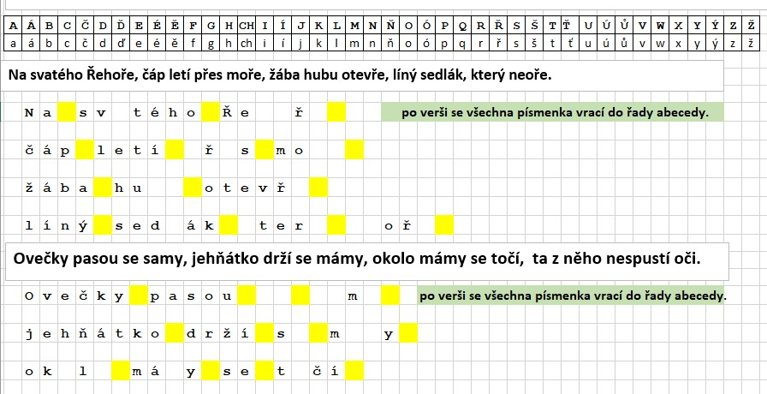
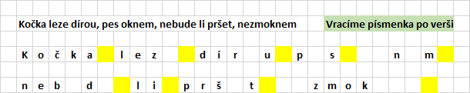
2) Tvoříme slova k danému tématu. Po skončení slova, se písmenka vrací dolů do řádky abecedy. Takto lze vytvořit všechna česká slova. Jde tedy o procvičování abecedy, tvorby slov a o slovní zásobu k danému tématu. Potřebná písmena vytahujeme z abecední řady, vytvoříme postupně slova třeba z oblasti Zahrádka. Můžeme rozhodnout, zda je slovo k tématu. To je zásadní rozdíl od Scrable, kde smysluplným slovem je třeba diferenciál, což je slovo s významem technickým a matematickým, pro děti žádný význam nemá.
Slova typu TÁTA tvoříme tak, že pro písmeno, které už bylo vytaženo, vynecháme mezeru, tedy TÁ-A. Vypadá to divně, ale je to velmi potřebné, když dítě píše, musí vědět, jaké písmeno bude následovat. Po každém slově písmena vracíme do abecední řady. Podobně BA-IČK-, MÁ-A, MA-INK-, DĚ-EČ-K. Dítě se učí to, co umí každý dospělý, přečíst slova podle smyslu i s přehozenými nebo zapomenutými písmeny. Slova tvoříme k danému tématu, zde Babiččina zahrádka. V hlavě si procházíme abecedu a hledáme slovo ze zahrádky, které začíná na písmeno, od nějž umíme vytvořit potřebné slovo. Slova dáváme pod sebe, každý na svou stranu. Nemusí být seřazena podle abecedy, ale nové slovo musí začínat písmenem, které ještě dole v řádku abecedy máme. Konec slova vyznačíme zase obrácenou destičkou. Lepší možnost je zarovnávat slova doprava na šestiúhelníkové podložce typu plást medu, kde jsou vidět i mezery. Zde v textu vyznačím mezeru znakem – a konec slova znakem *. Příklad:
ASTR- * BŘEČŤ-N * CI-UL -* DÝNĚ * F-ZO- - * H-ÁCH * J- - -K-* M- -* Z- - Í *
Vzhledem k tomu, že jsme slovo nahlas řekli, tak to není taková hrůza:
ASTRA *BŘEČŤAN * CIBULE*DÝNĚ*FAZOLE* HRÁCH* JABLKO * MÁK* ZELÍ*
Lépe psát se zarovnáním slov doprava na podložce typu včelí plást, která přesně určuje mezery.
3) Tvorba slov s využitím velkých a malých písmen. Slovo může začínat velkým písmenem. Slovo může být ze samých velkých písmen. Velká písmena nesmí být uvnitř slova nebo na konci.
4) Tvorba slov s využitím současné MOSAIC –MAXI-3-Abeceda
 | A | A | A | A | A | Á | Á | B | B | B | B
 |  | C | C | C | C | Č | D | D | D | D | Ď | E
 | E | E | E | É | É | Ě | Ě | F | G | H | H
 |  | H | H | I | I | I | I | Í | Í | J | J | J
 | J | K | K | K | K | L | L | L | L | M | M
 |  | M | M | N | N | N | N | Ň | O | O | O | O
 | Ó | P | P | P | Q | R | R | R | R | Ř | S
 |  | S | S | S | Š | T | T | T | T | Ť | U | U
 | U | Ú | Ů | V | V | V | V | W | X | Y | Y
 |  | Ý | Z | Z | Z | Ž | ? | ! | , | . | . | .
A | K | Á | T |  | B | Ř | E | Č | Ť | A | N
N | E |  | Y |  | R | Y | B | Í | Z
G | D |  | K |  | A | S | T | R | A
R | L |  | E |  | M |  | K
E | U |  | V |  | B | R | O | K | L | i | C
Š | B |  |  |  | R |  |  | Ř | U |  | I
T | N |  |  |  | Y |  |  |  | S |  | B
 | Y |  |  |  |  |  |  | N | K |  | U
 |  |  |  |  |  |  |  |  | Y |  | L

Písmenka, která už nemáme, tak je vynecháme - viz brokolice, křen, cibule, mák
Čitelnost s tím nijak moc nezhorší, naopak dítě by mělo vědět, jaké písmeno tam má psát.
Každé slovo ve směru vodorovném i svislém musí začínat písmenkem, nemůže tam být mezera
Skončil jsem u písmene E, které máte 4, já jsem jich potřeboval 7.
Chybějící písmenko se nahradí mezerou. Na konci hry dítě všechno přečte. Když tak s dopomocí.
Četnost písmen v českém textu:
 | https://www.algoritmy.net/article/40/Cetnost-znaku-CJ
Znak Četnost (%)
o 8.6664% e 7.6952% n 6.5353% a 6.2193% t 5.7268% v 4.6616% s 4.5160% i 4.3528%
Je zřejmé, že současná Mosaic-Maxi-3-abeceda musela dát více písem C a H, protože nemá dvojhlásku CH. Četnost ch v českém textu je 1,17%, za ní je v četnosti 15 písmen: ý 1,07%, dále ž, č, š atd.
5) Jako PEXESO s písmeny.
Pro jednoduchost vybereme jen písmena bez čárek a háčků, což odpovídá anglické abecedě 26 písmen navíc s českým CH., tedy 27. Lépe zařadíme ještě běžné Č, Š, Ř a Ž, tedy 31 písmen, která jsou běžně v česky abecedně řazených seznamech. Všech českých písmen je 42, zbylá písmena dočasně vyřadíme
A B C Č D E F G H CH I J K L M N O P Q R Ř S Š T U V W X Y Z Ž
Destičky s písmeny se převrátí na rub a zamíchají. Hrají dva hráči.
Jeden tah: každý obrátí jednu destičku, porovnají se písmena podle abecedy.
Písmeno, které je v abecedě za číslem protihráče (mysleme si jednoduše je větší) si hráč vezme k sobě, druhé se obrátí na rub na svém místě. Hráči si musí neustále v mysli udržovat pořadí abecedy, aby se mohli rychle rozhodnout. Smyslem hry je tedy zlepšit orientaci v rychlém sledování abecedních seznamů, rejstříků a pod. Písmeno více z počátku abecedy se obrátí na svém místě na rub. Tak se pokračuje každým tahem. Taktika: hráč se snaží zapamatovat si písmena ke konci abecedy, která už byla dočasně odhalena (ty se snaží obrátit v dalších tazích) a také písmena ze začátku abecedy, těm se snaží pak vyhnout.
6) Česká a anglická slova.
Dá se očekávat, že staršího sourozence (nebo rodiče) hra s malým dítětem přestane bavit. Malý brouček dostane šanci vítězit, když k jeho slovu musí starší hráč znát a vypsat anglický překlad. Anglická abeceda má 26 písmen a česká abeceda všechna tato písmena má, lze tedy hrát i v angličtině. Předpokládá se dohoda, že menší dítě bude vybírat slova podle tématu (zde živočichové a rostliny.) Omezení může být, že české slovo musí obsahovat alespoň jeden háček, čárku nebo kroužek.
Pták – Bird, Kůň –Horse, Jehňátko – Lamb, Zvíře-Animal, Čáp –Stork, Petrklíč-Primose, Ředkvička – Radish, Česnek – Garlic.

